Curso de

MySQL [40 Horas]

#01 – O que é um Banco de Dados?

Surge como uma maneira de armazenar dados de uma forma mais segura e inteligente (pesquisa militar).

Cobol → preucupação efetiva com a lógica em como os dados endedados nela, onde a estrutura de dados é primordial. Surgimento da tecnologia → BANCO DE DADOS.

BANCO DE DADOS:

1. BASE DE DADOS
2. SISTEMA GERENCIADOR
3. LINGUAGEM DE EXPLORAÇÃO (padronização)
4. PROGRAMAS ADICIONAIS

Modelo hierarquico
Modelo em rede
Modelo relacional (dados compartilhados entre sí) → usado em MySQL

SQL: Linguagem de consulta (exploração)

------------------------------------------------------------------------------------------------------------------------

#02 – Instalando o MySQL com o WAMP

DDL - Instruções de definição: create database, drop database, create table.
DML - Instruções de manipulação: insert into.
DQL - Instruções de solicitação
DCL - Instruções de controle
DTL - Instruções de transação

WAMP → MySQL → MySQLConsole → ID: root SENHA: ENTER

Em vez de usar o MySQLConsole, teremos o MySQLWorkbench. Acha o host do WAMP e libera a pagina de código.

------------------------------------------------------------------------------------------------------------------------

#03 – Criando o meu primeiro banco de dados

Objetivo → Registrar instancias separadas de coisas com caracteristicas semelhantes.

PESSOAS
NOME
IDADE
ALTURA
PESO
SEXO
NACIONALIDADE …
Banco de dados → Tabelas → Registros

Como criar um banco?
R: create database cadastro → DDL

Como apagar um banco?
R: drop database cadastro → DDL

clicar no “raio” para afetar a linha.

Criando tabelas do meu banco e seus campos(registros)

create table pessoas(
nome varchar(30),
idade tinyint(3),
sexo char(1),
peso float,
altura float,
nacionalidade varchar(20)
);

use cadastro → deixa o banco ativo

describe pessoas → descreve a tabela

------------------------------------------------------------------------------------------------------------------------

#04 – Melhorando a estrutura do banco de dados

Problema: cadastrar a mesma pessoas varias vezes ainda é possível.
Solução: Chaves primarias

/* Essa instrução cria um database com algumas definições de
acentuação PT-BR */
create database cadastro
default character set utf8
default collate utf8_general_ci;

Chaves primarias: não permite repetições de valores (CPF, RA)

id int not null auto_increment → não aceita valor nulo e incrementa de forma automatica
PRIMARY KEY (id); → id agora é uma chave primaria, onde não existem valores iguais, portanto posso fazer o controle de entrada no meu banco de dados e não efetuar, por exemplo, o cadastro do mesmo CPF multiplas vezes.

------------------------------------------------------------------------------------------------------------------------

#05 – Inserindo dados na tabela (INSERT INTO)

DML

insert into pessoas
(id, nome, nascimento, sexo, peso, altura, nacionalida)
values
('1', 'godofredo', '1970-03-09', 'M', '74.3', '1.75', 'Brasil');
OU
insert into pessoas values
('1', 'godofredo', '1970-03-09', 'M', '74.3', '1.75', 'Brasil');
OU
insert into pessoas values → MULTIPLAS INSERÇÕES
('1', 'godofredo', '1970-03-09', 'M', '74.3', '1.75', 'Brasil'),
('maria', '1989-04-21', 'F', '60.3', '1.67', 'Canada'),
('maria', '1989-04-21', 'F', '60.3', '1.67', 'Canada');

select * from pessoas; → Selecione tudo de pessoas (mostra os registros da tebela pessoas)

insert into pessoas values
('maria', '1989-04-21', 'F', '60.3', '1.67', 'Canada');

→ Nesse cado o ID não foi especificado pois ele é autoincrementado

------------------------------------------------------------------------------------------------------------------------

#06 – Alterando a estrutura de uma tabela (ALTER TABLE E DROP TABLE → DDL)

alter table pessoas
add column profissao varchar(10); → ADICIONAR

alter table pessoas
drop column profissao varchar(10); → REMOVER

alter table pessoas
add column profissao varchar(10) after nome; →ADICIONAR DEPOIS DE NOME

alter table pessoas
add column codigo int first → ADICIONAR NO COMEÇO DA TABELA

alter table pessoas
modify column profissao varchar(50); → ALTERANDO A COLUNA PROFISSÃO PARA VARCHAR(50)

alter table pessoas
change column profissao prof varchar(20); → ALTERANDO PROFISSAO PARA PROF

alter table pessoas
rename to safadas; → RENOMEANDO A TABELA

***create table if not exists cursos(
nome varchar(20) not null unique,
descricao text,
carga int unsigned,
totaulas int,
ano year default '2020'
)default charset = utf8;

→ cria uma table se não existir igual, nomes únicos, carga sem sinal(negativo).

drop table cursos; → apaga a tabela

------------------------------------------------------------------------------------------------------------------------

#07 – Manipulando registros (linhas) → (UPDATE, SET, WHERE) (DELETE) (TRUNCATE)

DML

update cursos
set nome = ‘html5’ → UPDATE cursos e SET nome para html5 WHERE idcursos é igual a 1
where idcurso = ‘1’;

update pessoas
set nome = 'joão' → UPDATE pessoas e SET nome para joão WHERE id é igual a 1
where id = '1';

update pessoas
set nome = ‘ana’, sexo = ‘F’ → UPDATE em multiplas LINHAS
where id = ‘1’;

update pessoas
set nome = ‘ana’, sexo = ‘F’ → LIMIT 1, limita a 1 campo ser alterado
where id = ‘1’
limit 1;

***MUITO BOM PARA NÃO COMETER ERROS E PERDER DADOS!!!

delete from pessoas → DELETE FROM pessoas WHERE id é igual a 1
where id = ‘1’;

delete from pessoas
where sexo = ‘F’
limit 2;

truncate table pessoas; → APAGA TODAS AS LINHAS DA TABELA

------------------------------------------------------------------------------------------------------------------------

#08 – Gerenciando cópias de segurança MySQL → DUMP

SERVER → DATA EXPORT

RECUPERANDO O BANCO

SERVER → DATA IMPORT → SELECIONA O ARQUIVO

------------------------------------------------------------------------------------------------------------------------

#09 – PHPMyadmin (1)

(Multiplas ferramentas manipulando o mesmo banco de dados)

MYSQL CONSOLE
show databases;
status;
use cadastro;
show tables;
describe pessoas;
select * from pessoas; → ANA e MARIA

update pessoas set nome = “clara” where id = “1”;
select * from pessoas; → CLARA e MARIA

** Os seus dados não estão em um app específico, e sim em um servidor, então pouco importa o lugar de acesso.

PHPMYADMIN

É uma ferramenta de banco de dados para facilitar o uso de MySQL(mais legível) e menor orientada a código.

------------------------------------------------------------------------------------------------------------------------

#10 - PHPMyadmin (2)

1. base de dados

2. criar um novo banco de dados
nome: exemplo utf8-general-ci

3. criar tabela
amigos / 3

4. id → int - primary key – autoincremento
nome → varchar(30) - unique
telefone → varchar(11) – null

MySQLconsole
show create table amigos; → os comandos que levaram a criação dessa tabela
show create database exemplo; → os comandos que levaram a criação desse banco

DUMP
início → exportar → personalizado → exemplo – save output to file

------------------------------------------------------------------------------------------------------------------------

#11 – SELECT (1)

Obtendo dados das tabelas.

COLUNAS
* → todas as colunas

select * from cursos → selecione todas as colunas da tabela cursos

select * from cursos → selecione todas as colunas da tabela cursos ordenado pelo
order by nome asc nome (ascendente)

select * from cursos → selecione todas as colunas da tabela cursos ordenado pelo
order by nome asc nome (descendente)

select nome, carga, ano from cursos
order by nome

LINHAS
select * from cursos
where ano = “2016” → selecione todas as colunas (*) de cursos, onde (where) ano é 2016
order by nome e ordene por nome

select nome, carga from cursos
where ano = “2016” → selecione as colunas nome e carga de cursos, onde ano é 2016
order by nome e ordene por nome

query = solicitação

select nome, carga from cursos
where ano <= “2015”
order by nome

BETWEEN (faixas de valores)
select * from cursos
where totaulas between “20” and “30”
order by nome
→ selecione todas as colunas de cursos onde o totaulas está entre 20 e 30 e orderne por nome

IN (valores específicos)
select nome, descricao, ano from cursos
where ano in (2014, 2016)
order by ano

OPERADORES LÓGICOS E ARITMÉTICOS
select nome, descricao, ano from cursos
where carga > 35 and totaulas < 30
order by nome
→ seleciona as colunas nome, descrição e ano de cursos, onde a carga > 35 e totaulas < 30 e ordena por nome

------------------------------------------------------------------------------------------------------------------------

#12 – SELECT (2)

LIKE
select * from cursos
where nome like “p%”; → selecione todos os nomes de cursos que começam com a letra p

select * from cursos
where nome like “%a”; → selecione todos os nomes de cursos que se pareçam com alguma coisa (%) e a

select * from cursos
where nome like “%a%”; → a em qualquer lugar

select * from cursos
where nome not like “%a%”; → não tenha

select * from cursos
where nome like “ph%p_”; → selecione todos os cursos onde o nome se parece com: ph alguma coisa ou nada (%) p e alguma coisa (_)

select * from gafanhotos
where nome like “silva%”; → selecione todos os gafanhotos onde o nome é silva e alguma coisa (%)

DISTINCT
select distinct carga from cursos; → mostre cargas únicas, ou seja, não mostre repetido

select distinct nacionalidade from gafanhotos; → mostre todas as nacionalidades, porém sem repetição

COUNT
select count(*) from cursos
where carga > 40; → conte para mim quantos cursos têm carga > 40

MAX
select max(carga) from cursos; → qual a maior carga de cursos

select max(totaulas) from cursos
where ano = “2016”; → selecione qual o maior totaulas de cursos onde o ano é 2016 R: 35
MIN
select min(totaulas) from cursos
where ano = “2016”; → selecione qual o menor totaulas de cursos onde o ano é 2016
R: 15

select nome, min(totaulas) from cursos
where ano = “2016”; → selecione qual o nome do menor totaulas

SUM
select sum(totaulas) from cursos
where ano = “2016”; → soma de totaulas de cursos onde o ano é 2016

AVG
select avg(totaulas) from cursos
where ano = “2016” → média

------------------------------------------------------------------------------------------------------------------------

#13 – SELECT (3)

AGRUPANDO REGISTROS
select carga from cursos
group by carga; → selecione os grupos de cargas de cursos, porém não a quantidade de cada

select carga, count(nome) from cursos
group by carga; → selecione os grupos e conte as cargas de cursos, ou seja, quais grupos temos e a quantidade de cada um

select carga, count(nome) from cursos
group by carga
having count(nome) > 3; → conte e agrupe carga de curso que seja > 3

------------------------------------------------------------------------------------------------------------------------

#14 – MODELO RELACIONAL

GAFANHOTO(entidade) → ASSISTE(relacionamento)→ CURSO(entidade): OS BANCOS PODEM TER UMA RELAÇÃO.
Diagrama entidade – relacionamento (DER)

*explica como o modelo relacional ocorre nos meus bancos

DER
ASSISTE
GAFANHOTO
CURSO

Os gafanhotos podem se relacionar com os cursos, ou seja, n gafanhotos pode assistir n cursos.

Tal relação n para n (muitos para muitos) é chamado de CARDINALIDADE, podendo ser simples ou multipla.

CASA COM
MARIDO
ESPOSA

Essa relação só pode ser 1 para 1 (um para um), pois o marido pode apenas ter uma esposa e vice-versa.

CUIDA
FUNCIONÁRIO
DEPENDENTE

Essa relação é 1 para n (um para muitos), pois o funcionário pode ter vários dependentes, porém o dependente só pode ter 1 funcionário.

*Relação entre tabelas simplifica-se em apenas “troca de chaves”, seguindo técnicas e regras (classificações dos relacionamentos vistos acima).

Chave primaria e chave estrangeira

------------------------------------------------------------------------------------------------------------------------

#15 – Chaves estrangeiras e JOIN

*Relancionando tabelas

InnoDB (criação de tabelas) é uma ferramenta que suporta chaves estrangeiras

InooDB suporta, ou seja, é compativel com ACID

A: Atomicidade (fazer a tarefa por completo)
C: Consistência
I: Isolamento
D: Durabilidade

alter table gafanhotos
add column cursopreferido int;
*cursopreferido é a chave estrangeira que veio para a tabela gafanhoto

Agora é necessário dizer que o cursopreferido é uma chave estrangeira

alter table gafanhotos
add foreign key(cursopreferido)
references cursos(idcurso);
*cursopreferido é a chave estrangeira idcurso de cursos

update gafanhotos set cursopreferido = '6' where id = '1';

Agora o gafanhoto com id 1 tem seu cursos preferido como 6

1 | Daniel Morais | Auxiliar Administrat | 1984-01-02 | M | 78.50 | 1.83 | Brasil | 6

no MySQL workbench é possível alterar direto sem precisar fazer linhas de código

AGORA NÃO POSSO ALTERAR O CURSO 6, POIS O DANIEL TEM UMA RELAÇÃO COM O CURSO, OU SEJA, RELAÇÃO ENTRE TABELAS → INTEGRIDADE REFRENCIAL

JOIN(INNER JOIN) e ON
significa junção

select gafanhotos.nome, cursos.nome, cursos.ano
from gafanhotos join cursos
on cursos.idcurso = gafanhotos.cursopreferido;

selecione os registros onde há uma relação que cursos.idcurso = gafanhotos.cursospreferido

AS → referência ou apelido *praticidade
select g.nome, c.nome, c.ano
from gafanhotos as g join cursos as c
on c.idcurso = g.cursopreferido;

OUTER JOIN → apresenta também os registros que não tem relação

left outer join → todos os gafanhotos, pois está do lado esquerdo
right outer join → todos os cursos, pois está do lado direito

EX: select g.nome, c.nome, c.ano
from gafanhotos as g left outer join cursos as c
on c.idcurso = g.cursopreferido;

left: gafanhotos
right: cursos
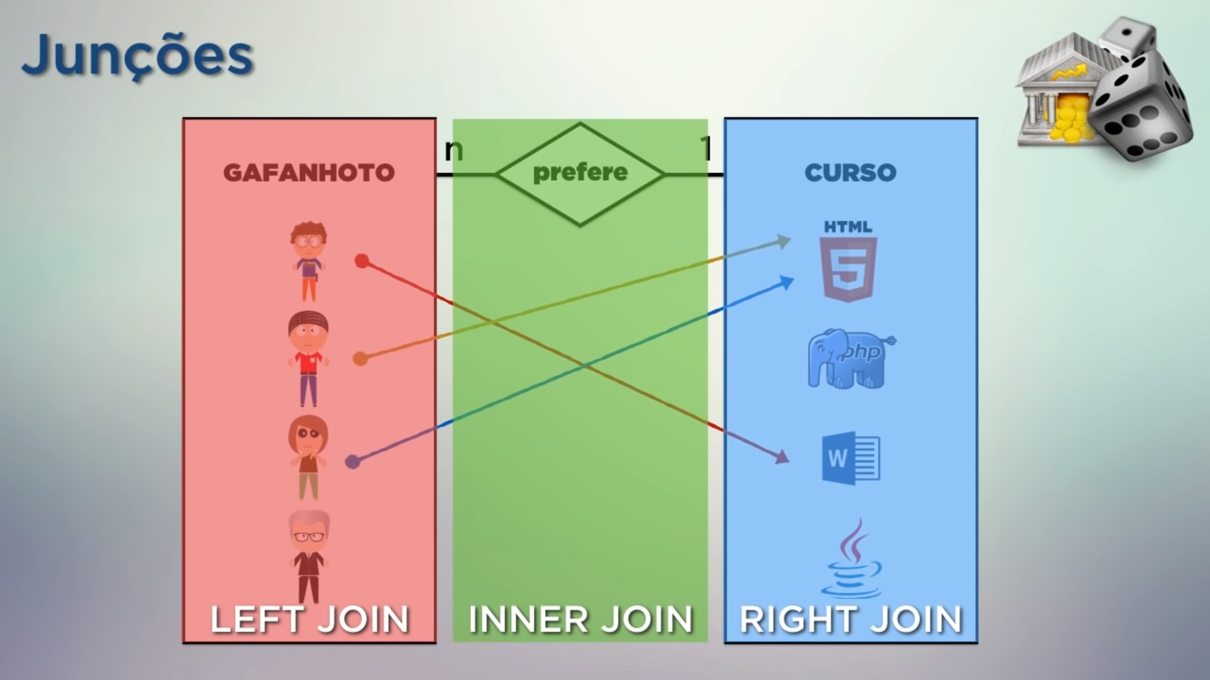

#16 – INNER JOIN com várias tabelas

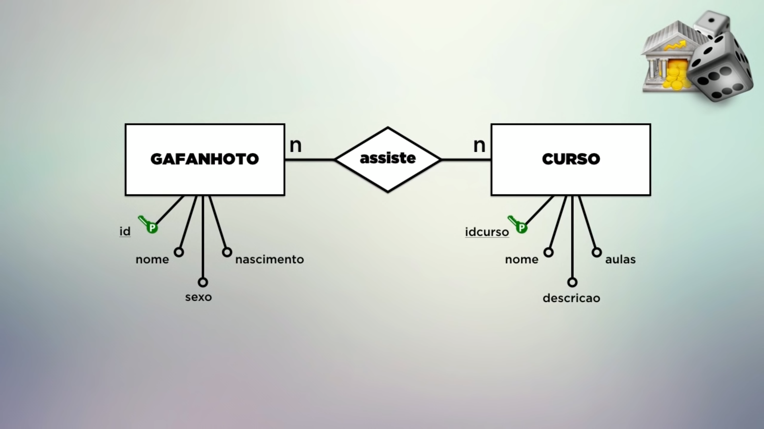
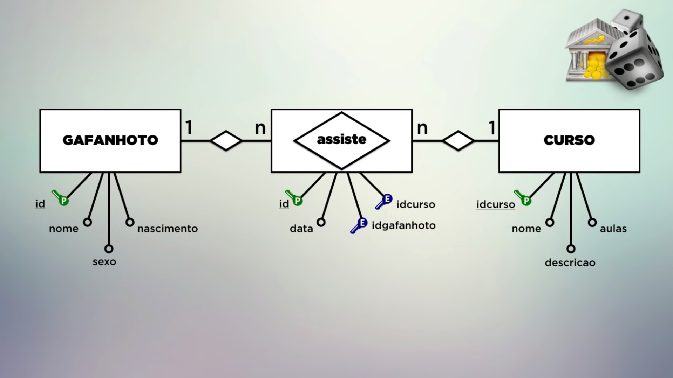
create table gafanhoto_assiste_curso(
id int not null auto_increment,
data date,
idgafanhoto int,
idcurso int,
primary key (id),
foreign key (idgafanhoto) references gafanhotos(id),
foreign key (idcurso) references cursos(idcurso)
) default charset = utf8;
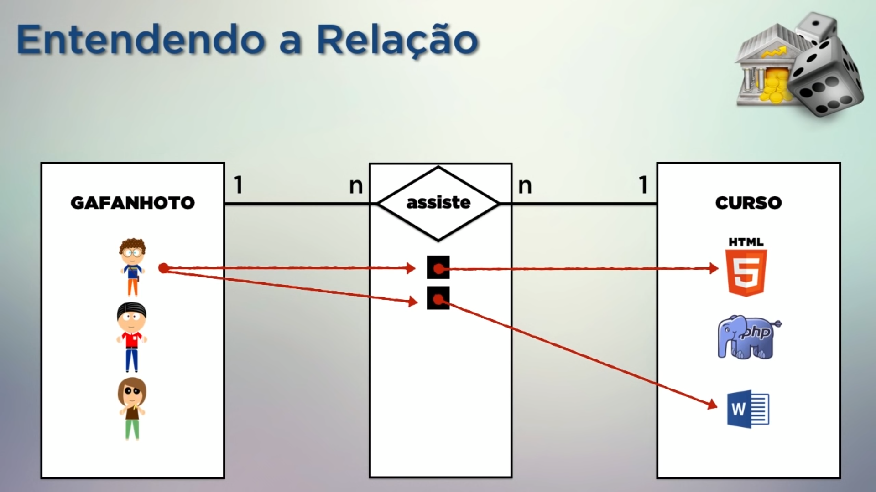
O 1º gafanhoto assiste HTML5 e Word, ou seja, o id desse gafanhoto passa para a tabela gafanhoto_assiste_curso assim como os id’s dos cursos.

insert into gafanhoto_assiste_curso values
(default, '2014-03-01',1,2);

*Um gafanhoto qualquer (default) em 2014-03-01, sendo ele o usuário 1 do curso 2.
INSERT INTO gafanhoto_assiste_curso VALUES ('2015-02-22', '3', '6');
INSERT INTO gafanhoto_assiste_curso VALUES ('2014-01-01', '22', '12');
INSERT INTO gafanhoto_assiste_curso VALUES ('2016-05-12', '1', '19');
select * from gafanhotos g → g como apelido
join gafanhoto_assiste_curso a
on g.id = a.idgafanhoto;

select g.id, g.nome, a.idgafanhoto from gafanhotos g
join gafanhoto_assiste_curso a
on g.id = a.idgafanhoto;

saida
1 | Daniel Morais | 1
1 | Daniel Morais | 1
3 | Emerson Gabriel | 3
22 | Guilherme de Sousa | 22

selecione o id e nome de g e o idgafanhoto de a, usando o join para junção onde g.id = a.idgafanhoto

id e idgafanhoto são iguai por conta do uso do JOIN

AGORA QUERO PEGAR OS DADOS DA 3º TABELA (CURSOS)

select * from gafanhotos g
join gafanhoto_assiste_curso a
on g.id = a.idgafanhoto
join cursos c
on a.idcurso = c.idcurso;

FIM

